Als wij transformatoren gaan combineren, ze parallel of in serie gaan schakelen, moeten wij rekening houden met de wikkelrichting van de spoelen.
De primaire en secundaire spanning zijn in fase of in tegenfase, iets dat afhangt van de wikkelrichting van de spoelen.
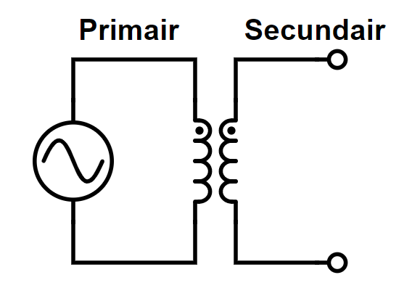
Hierboven zien wij een transformator gekoppeld aan een spanningsbron.
De zwarte puntjes geven aan dat de wikkelingen in fase staan.
Staan de stippen niet aan dezelfde kant, dan zijn de beide zijde met elkaar in tegenfase.
We zetten de wikkelingen in serie als wij de transformatieverhouding willen verhogen, we een hogere uitgangsspanning willen.
Parallel schakelen van transformatoren doen we in de praktijk liever niet, het kan vreemde effecten opleveren als de transformatoren niet helemaal gelijk zijn.
Wij zouden ze parallel willen schakelen als wij een hogere uitgangsstroom willen bereiken.
Bij een enkele transformator met 1 primaire en 1 secundaire wikkeling, is het niet van belang of ze in fase of tegenfase zijn, maar hebben wij te maken met meerdere wikkelingen dan is het wel belangrijk.
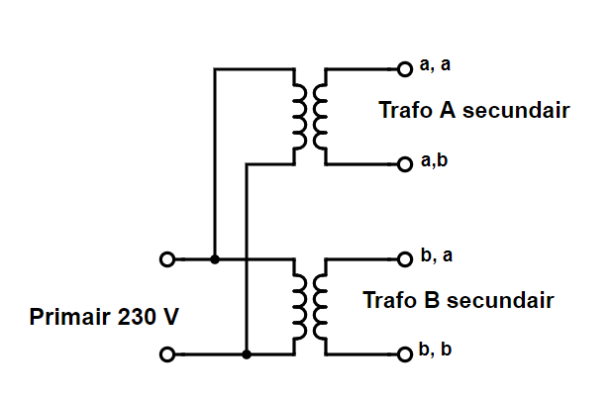
Op de afbeelding hierboven zien we een tekening van een transformator met twee afzonderlijke primaire en secundaire aansluitingen.
Bij de transformator is de primaire spanning ten opzichte van secundaire spanning:
• Transformator secundair A In fase
• Transformator secundair B In tegen fase
Op het plaatje rechts zien we ook dat de aansluit-punten aan de secundaire zijde ook benoemd zijn.
We zien a,a - a,b - b,a - b,b die allemaal deels verschillend zijn als we eraan gaan meten. Zoals we zien is de transformator A en B secundair niet meer in fase.
We kunnen a,a en a,b niet met elkaar verbinden omdat we dan een sluiting secundair veroorzaken.
Verbinden we a,a met b,a dan brengen we twee wisselspanningen samen die niet met elkaar in fase zijn.
Verbinden we echter (a,a met b,b) dan kan het wel en hebben we de twee secundaire transformatoren in serie met elkaar verbonden.
Dit is van belang bij in serie geschakelde wikkelingen voor een hogere uitgangsspanning bijvoorbeeld, om te zien hoeveel we uit 1 wikkeling kunnen halen.
Bij parallel geschakelde wikkelingen zorgt voor een hogere uitgangsstroom, willen we graag weten hoeveel we uit 1 wikkeling kunnen halen.
Serie schakeling:
In de praktijk worden de 2 transformatoren gewoon aangesloten in serie, zonder aftakkingen te maken.
Het is wel van belang dat de juiste aansluiting op elkaar aan te sluiten en niet andersom.
Dit geeft kerstverlichting.
Parallelschakeling:
Een transformator parallel schakelen gaat niet zomaar.
Transformator 1 heeft een Ri 1 en U1
Transformator 2 heeft een Ri 2 en U2
Deze dienen in verhouding gelijk aan elkaar te zijn.
Dit is in de N cursus behandeld.
Normaliter zou de secundaire spanningen precies gelijk moeten zijn aan elkaar.
Als dit niet zo is, zal er een stroom door BEIDE secundaire wikkeling gaan vloeien, die gelijk is aan de formule:
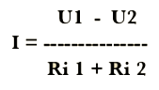
Het moet dus precies gelijk zijn, anders kunnen we erop wachten dat we uiteindelijk vuurwerk krijgen.
En waar het rookt is de stroom te hoog.

